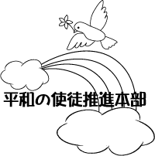
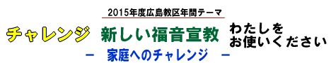
平和の使徒となろう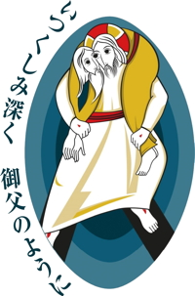
－ 教会へのチャレンジ：祈る使命 －
2017年度広島教区年間テーマ

2017年7月10日
『教会へのチャレンジ』ポスター募集について

広島教区の創立１００周年（２０２３年）に向けて、第２段階「教会へのチャレンジ」の３年間の第１年目（２０１７年度）がスタートしています。

教会へのチャレンジとは、教会がその主な３つの使命『①祈る使命（司祭職：典礼）』『②伝える使命（預言職：宣教）』『③仕える使命（王職：司牧）』をよりよく果たしていくための自己刷新（私たちが、今までの情態を改めて新しくなる）の試み（挑戦：チャレンジ）です。

特に白浜司教様は、典礼（ミサ）を通してイエス様が私たちにつながってくださっていること、イエス様からのお恵みを豊かに頂き、そして実を結ぶために、私たちもイエス様につながっていくこと、そのために典礼（ミサ）参加や祈りのあり方について振り返るよう、呼びかけられています。

イエス様は仰せになっています。
「わたしはぶどうの木、あなたがたはその枝である。人がわたしにつながっており、わたしもその人につながっていれば、その人は豊かに実を結ぶ」（ヨハネ１５．５）

平和の使徒推進本部では、この３年間を有意義に過ごし、また、諸活動を活性化させていくために、『教会へのチャレンジ』ポスター募集を企画しました。

優秀な作品は、３年間を通してカトリック広島司教区公式ポスターや出版物に利用させて頂く予定です。なお、そのために作品を一部、加工させて頂く場合があります。

■募集期間
２０１７年１１月２０日（月）まで。（当日、消印有効）

■部 門
〇一般の部 ：高校生以上の方
※信者でない方、司祭、修道者、シスターも、積極的にご応募ください。

〇子どもの部：中・小学生以下
※幼児の方も応募頂けます。

■募集内容
〇 教会へのチャレンジ の文字を必ず入れてポスターを制作してください。
〇ポスターの画材は自由です。
（水彩、クレヨン、コンテ、鉛筆、油彩など画材は自由）
〇パソコンを使った制作、レタリング、イラストレーションの使用、写真のデザイン化も自由です。
〇自作、未発表の作品に限ります。
「他者の知的所有権を侵害しない」「無断で他者の作品や顔写真、商品、商標を作品中に入れない」ことを守ってください。
〇応募点数に制限はありません。共同制作でも良いです。

■作品サイズ
〇Ｂ３判（364mm×515mm）、または、四つ切画用紙（392mm×542mm）を基本とします。
ただし、Ｂ4判、Ａ３判、八つ切画用紙でも可とします。

■表 彰
〇優秀な作品は、白浜司教様、また司教区からお願いした審査員（若干名）による審査で決定します。優秀な作品は、表彰を予定しています。
また、教区のホームページ、教区報でご紹介します。

■特記事項
〇応募頂いた作品は、審査後、小教区ごとにまとめて返却する予定です。
〇作品の裏面に「郵便番号・住所・氏名・年齢（学年）・電話・所属教会」を必ず書いてください。
〇作品は折らないように、丸めるなどして応募ください。

■応募・お問い合せ先
〇締め切りまでに郵便または宅配便でお送りください。
司教館（平和の使徒推進本部）へ直接、持参頂いても結構です。
〇 〒７３０－００１６
広島市中区幟町４－４２
広島カトリック会館内 平和の使徒推進本部
TEL：０８２（２２１）６６１３／FAX：０８２（２２１）６０１９
E-mail：pcaph@hiroshima.catholic.jp

～以上～

